***Sundbybergs IK P2017 GUL***

***Förhållningsregler:***

* ***Kom i tid, respektera kallelsen (10minuter INNAN träningen börjar).***
* ***Vid sen ankomst, vänta vid sidan av planen tills att ledare bjuder in spelaren på planen.***

*Kommer man av någon anledning sent kontakta tränarna*

*Robin – 070 898 93 88*

*Adam – 073 545 41 20*

* ***Lyssna på träningarna och på instruktionerna som ges.***

*Följs inte detta påverkar det lagkamraterna negativt och spelaren får tillfälligt gå av planen. Detta behöver föräldrarna prata med sitt barn om.*

* ***Kom till planen förberedda, föräldrar MÅSTE hjälpa barnen med detta.***

*Fotbollsskor*

*Benskydd*

*Vattenflaska*

*Gärna SIK kläder för att höja lag och klubbkänslan.*

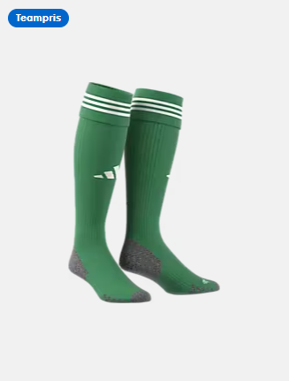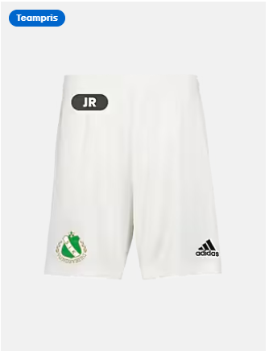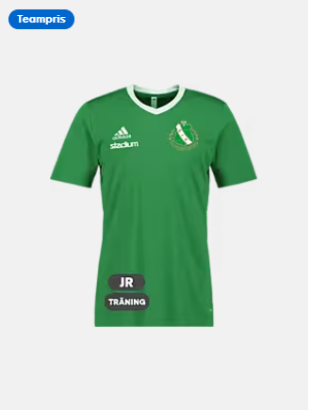

* ***På träningarna behöver föräldrarna vara kvar på plats om inget annat är överenskommet mellan den enskilda föräldern och ledarna.***
* ***Respektera ledarnas övningar och undvik att ge barnen andra instruktioner.***

***MATCHSPEL***

* ***Vid match SKALL föräldrarna stå på andra sidan planen, mitt emot spelarna alternativt på kortsidorna.***
* ***Kommer spelaren till match utan benskydd, skor eller annan utrustning som behövs för matchspel kan spelaren INTE delta.***
* ***Kom i tid, respektera kallelsen (30min INNAN matchen börjar).***